0419
WWD BEAUTYエディターに聞く、この夏のメイクトレンド①
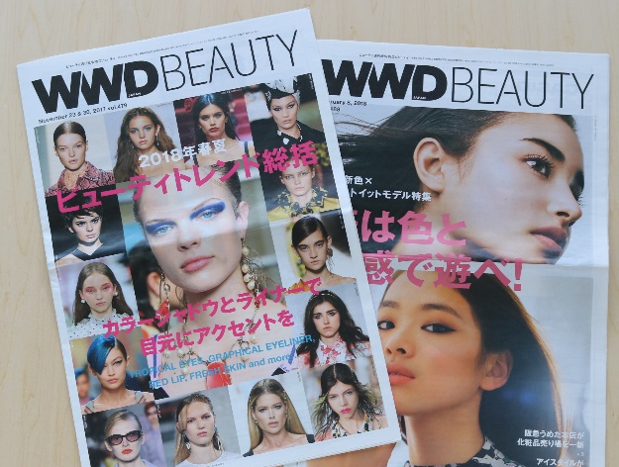

WWD BEAUTY エディター
中出若菜
（顔出しNG）

（リード）美容業界専門紙として、大きな影響力を持つ「WWD BEAUTY」。世界的なネットワークをベースに国内外のビューティー情報を網羅する彼らがとらえる、2018年夏のコスメとファッションのトレンドは？10代後半から20代後半までのミレニアルズ世代が、この夏チェックすべきキーワードはコレ！

①JUICY COLORS×REFINED TROPICAL
目に、唇にあふれるジューシーカラー 。
今季のファッションは、華やかな色づかいがポイント。ゆったりとしたシルエットのセットアップとか、大胆なトロピカル柄をミックスしたスタイルなど、ビーチリゾート風スタイルに鮮烈カラーといった組み合わせがコレクションで多く見られました。こういうスタイルの時はメイクも積極的にビビッドカラーを取り入れて、アクティブな印象に。パールやシアー感など“ツヤ”をプラスすると取り入れやすいですよ。

チェック・アイテム
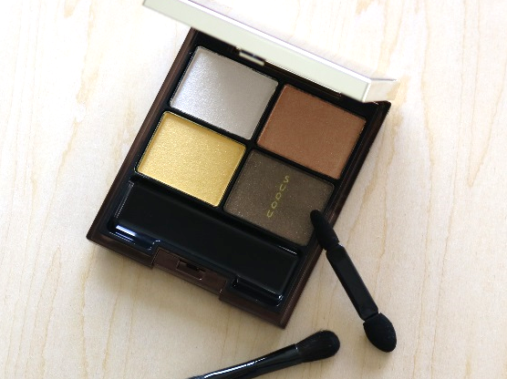

〈スック〉デザイニングカラーアイズ(119)税込7,344円※5.1数量限定発売
●ジューシーなイエローのアイカラーが新鮮！4色を重ねることで、今風の目元が簡単に完成。

②RED LIPS×SPORTS MIX
マットリップを一色塗りでスポーティーに。
春夏の定番のスポーツテイストは、サテンやレースなど繊細な素材をミックスしたり、シルエットにひねりを加えた女性らしい印象になっています。メイクもしっかり輪郭を入れた口元を合わせるのがトレンド。クラシックなレッドからオレンジが入ったトマトレッドなどさまざまなカラーが登場していますが、マットな質感のものを一色塗りすると今っぽく仕上がります。

チェック・アイテム
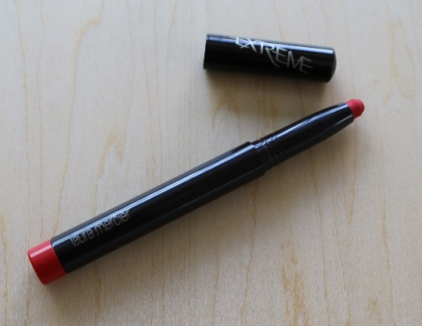

〈ローラ メルシエ〉ヴェロア エクストリーム マット リップスティック(パワー)税込3,024円
●発色のよさとなめらかな質感が新鮮なマットリップ。スリムタイプだから輪郭も描きやすい。

③HEALTHY CHEEKS×GRAPHICAL PATTERN
ナチュラルベースに、血色感をプラスして。
チェックオンチェックやストライプのミックスなど、グラフィカルでベーシックな柄を組み合わせたスタイルも多く見られました。柄ミックスのファッションを重たく見せないためには、肌をヘルシーな印象に仕上げること。この春夏は、肌の透明感を引き出して自然な血色感を与えるチークも豊作です。カラーはナチュラルに仕上がるピンクやベージュ系がおすすめですよ。

チェック・アイテム
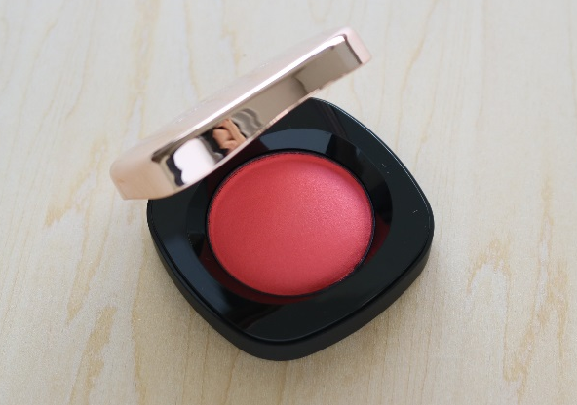

〈コスメデコルテ〉クリーム ブラッシュ(PK853)税込3,780円
●ナチュラルなコーラルピンクの血色感を頬にオンできるクリームチーク。

